Магистерская программа «История России до начала XIX века»

- Анализ исторического источника (не более 2000 знаков)
- Прочитать фрагмент текста из рукописного сборника (л.64 об.), полностью воспроизвести текст в современной транскрипции, опираясь на базовые принципы археографии (все числа должны быть переданы арабскими цифрами, пропущенные буквы восстановлены и переданы в скобках, выносные буквы поставлены на своё место в строку и переданы курсовом и т.д.)
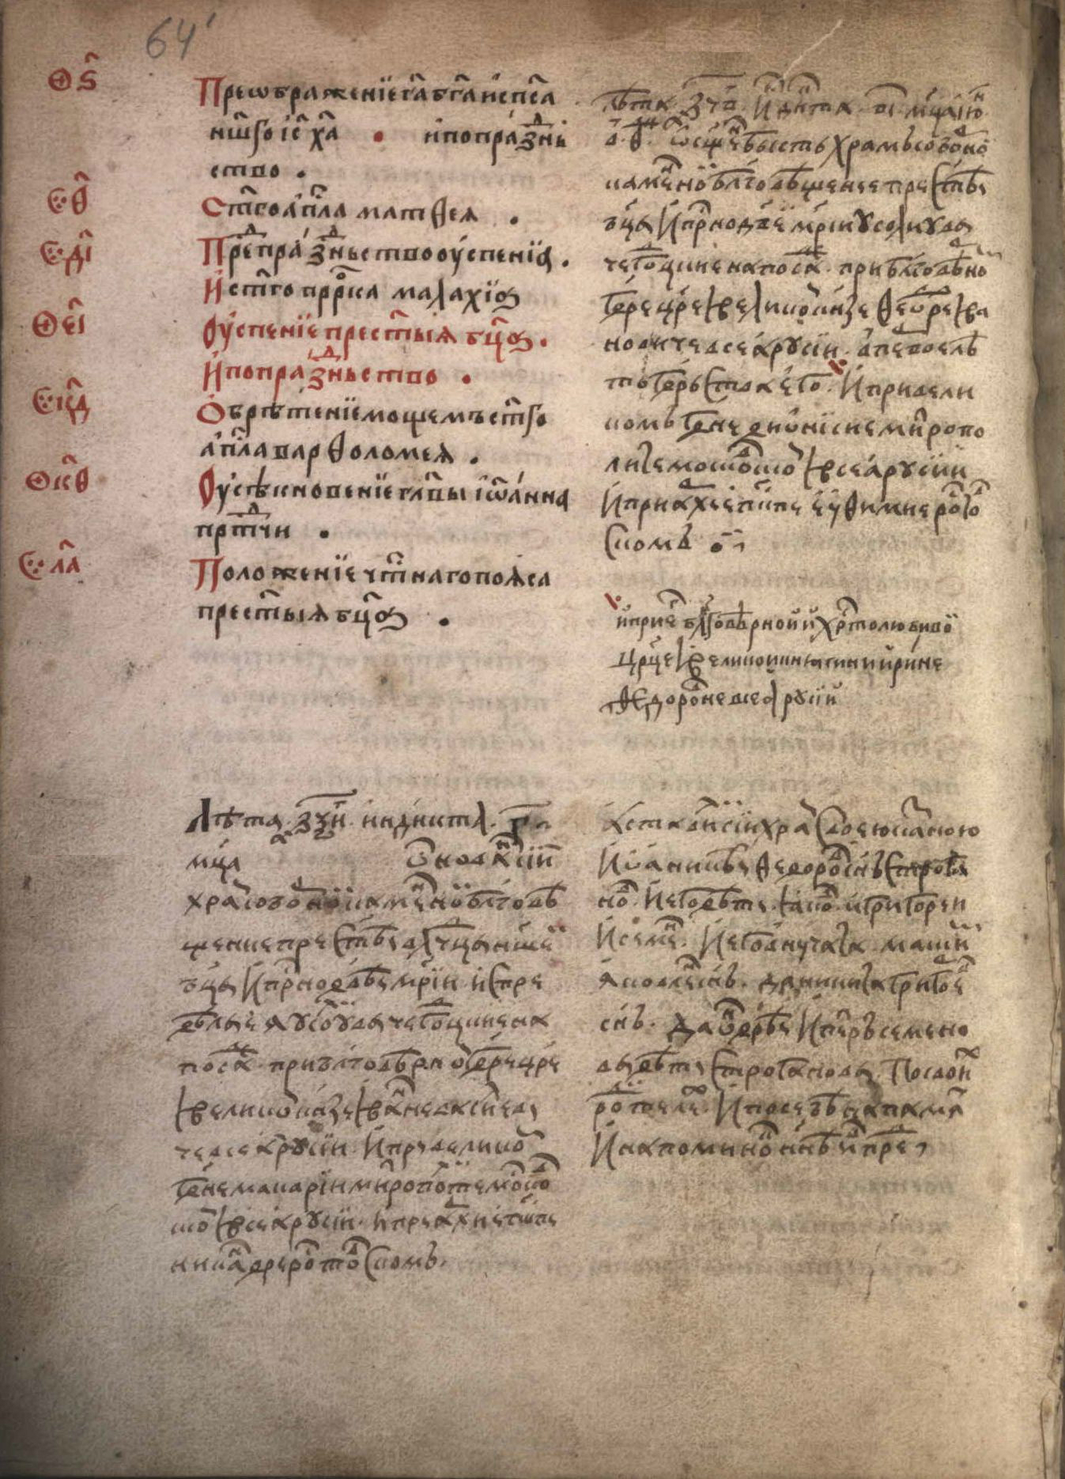
- Установить характер текста в левом верхнем столбце рукописи (более тёмные чернила и киноварные вставки).
- Установить характер выписок, записанных скорописью.
- Определить и обосновать, какие тексты относятся к основному составу рукописи, а какие являются вставкой.
- Раскрыть содержание фрагментов текста, написанных скорописью. Дать их источниковедческий анализ.

- Описание будущего исследовательского проекта в рамках соответствующего профиля подготовки. (до 5000 знаков)
Необходимо обосновать актуальность выбранной темы, кратко охарактеризовать источники и историографию по выбранной проблематике, описать основные методы исследования, обосновать план (структуру) исследования, поставить цель и определить задачи своего исследования.

